Resolución del Pleno del Instituto de Transparencia, Acceso a la Información Pública y Protección de Datos Personales del Estado de México y Municipios, con domicilio en Metepec, Estado de México; de uno (01) de junio de dos mil veintidós.

VISTO el expediente electrónico formado con motivo del recurso de revisión 04773/INFOEM/IP/RR/2021, promovido por Xxxx Xxxxx Xxxx Xxxx, que en lo sucesivo se le identificara como RECURRENTE; en contra de la respuesta del Ayuntamiento de Teoloyucan, en lo sucesivo el SUJETO OBLIGADO, se procede a dictar la presente resolución, con base en los siguientes:

ANTECEDENTES

- El treinta (30) de agosto de dos mil veintiuno, el Recurrente presentó a través del Sistema de Acceso a la Información Mexiquense (SAIMEX), la solicitud de información pública registrada con el número 00432/TEOLOYU/IP/2021, mediante la cual requirió lo siguiente:

“Deseo se realice una búsqueda exhaustiva y razonable en todas las áreas que pudieran contar con la siguiente información: 1. Cuántos expedientes ha enviado la Auditoría Especial de Desempeño al Órgano Interno de Control de la Legislatura durante el periodo comprendido de (2019, 2020 y 2021), denunciando qué determinados servidores públicos que ocupan ciertos puestos de los Ayuntamientos así como de sus organismos auxiliares no cumplen con los requisitos que mandata la Ley Orgánica Municipal, Ley General de Protección Civil, Ley de Transparencia y Acceso a la Información Pública del Estado de México y Municipios, Código Financiero del Estado de México y Municipios, o cualquier otra normatividad, como por ejemplo el caso de Tesorero Municipal, Contralor Interno Municipal, Secretario del Ayuntamiento, Director de Obra Director de Desarrollo Económico, etc.” (Sic)

- Se hace constar que se señaló como modalidad de entrega de la información: A través del SAIMEX.

- El uno (01) de septiembre de dos mil veintiuno, se realizó un requerimiento al servidor público habilitado:

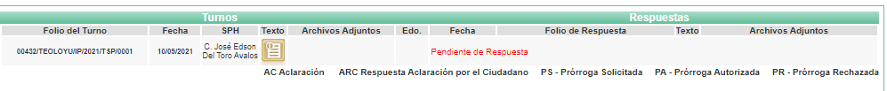

- El veintiuno (21) de septiembre de dos mil veintidós, el SUJETO OBLIGADO emitió respuesta en los siguientes términos:

“…Estando en tiempo y forma para dar debida contestación, esto con fundamento en el artículo 163 de la LEY DE TRANSPARENCIA Y ACCESO A LA INFORMACIÓN PÚBLICA DEL ESTADO DE MÉXICO Y MUNICIPIOS y de acuerdo con su solicitud se remite el oficio ADM/TEO/VHDR/564/2021 entregado por el Lic. Víctor Hugo Delgado Rodríguez, Director de Administración donde hace referencia que no se ha recibido ninguna información por el órgano mencionado en la solicitud, por lo cual después de una exhaustiva búsqueda no se ha encontrado ninguna denuncia ante determinados servidores públicos.…” (Sic)

Archivo adjuntos:

- OFICIOS DE RESPUESTA: Oficio número PMT/UTAIP/1044/2021 del 21 de septiembre de 2022, suscrito y signado por la Encargada de Despacho de la Unidad de Transparencia, dirigido al Particular, a través del cual informó la respuesta proporcionada por la oficina de Administración, en los siguientes terminos:

“…Estando en tiempo y forma para dar debida contestación, esto con fundamento en el artículo 163 de la LEY DE TRANSPARENCIA Y ACCESO A LA INFORMACIÓN PÚBLICA DEL ESTADO DE MÉXICO Y MUNICIPIOS y de acuerdo con su solicitud se remite el oficio ADM/TEO/VHDR/564/2021 entregado por el Lic. Víctor Hugo Delgado Rodríguez, Director de Administración donde hace referencia que no se ha recibido ninguna información por el órgano mencionado en la solicitud, por lo cual después de una exhaustiva búsqueda no se ha encontrado ninguna denuncia ante determinados servidores públicos…” (Sic)

- 432.pdf: Oficio número ADM/TEO/VHDR/564/2021 del 21 de septiembre de 2022, suscrito y signado por el Director de Administración, dirigido a la Encargada de Despacho de la Unidad de Transparencia, a través del cual informó lo siguiente:

“… le informo que en el área de Administración se ha hecho una búsqueda exhaustiva y no se encontró la información solicitada, ya que el Órgano Interno de Control de la Legislatura ni la Auditoria Especial de Desempeño envían información a estas oficinas de Administración…” (Sic)

- Derivado de la respuesta emitida por el SUJETO OBLIGADO, el veintiuno (21) de septiembre de dos mil veintiuno, el Recurrente interpuso el recurso de revisión 04773/INFOEM/IP/RR/2021; impugnación en la que refirió lo siguiente:

Acto impugnado: “La respuesta del sujeto obligado.” (Sic).

Razones o motivos de inconformidad: “No se hizo entrega de la informacion solicitada.” (Sic).

- Se registró el recurso de revisión bajo el número de expediente al rubro indicado, asimismo, con fundamento en lo dispuesto por el artículo 185 fracción I de la Ley de Transparencia y Acceso a la Información Pública del Estado de México y Municipios se turnó a la Comisionada María del Rosario Mejía Ayala, con el objeto de su análisis.

- La Comisionada Ponente, con fundamento en lo dispuesto por el artículo 185 fracción II de la Ley de Transparencia y Acceso a la Información Pública del Estado de México y Municipios, a través del acuerdo de admisión de veintisiete (27) de septiembre de dos mil veintiuno, puso a disposición de las partes el expediente electrónico vía Sistema de Acceso a la Información Mexiquense (SAIMEX) a efecto de que en un plazo máximo de siete días manifestaran lo que a su derecho convinieran, ofrecieran pruebas y alegatos según corresponda a los casos concretos, de esta forma para que el SUJETO OBLIGADO presentara el informe justificado procedente.

- El SUJETO OBLIGADO no rindió Informe Justificado para manifestar lo que ha su derecho conviniera, por su parte el Recurrente presentó alegatos, ni ofreció medios de prueba, según consta en el Sistema de Acceso a la Información Mexiquense SAIMEX.

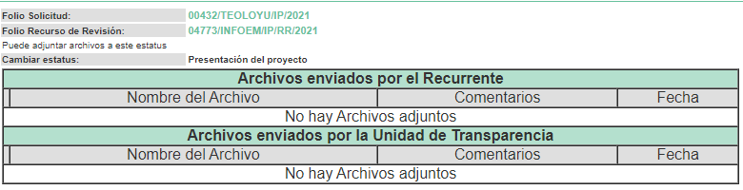

- El diez (10) de noviembre de dos mil veintiuno, la Comisionada Ponente decretó el cierre del periodo de instrucción, y mediante acuerdo de misma fecha se acordó la ampliación del término para resolver, por lo que se ordenó turnar el expediente a resolución, misma que ahora se pronuncia; y --------------------------------------------------

CONSIDERANDO

PRIMERO. De la competencia

- Este Instituto de Transparencia, Acceso a la Información Pública y Protección de Datos Personales del Estado de México y Municipios, es competente para conocer y resolver el presente recurso de conformidad con el artículo: 6, apartado A, fracción IV de la Constitución Política de los Estados Unidos Mexicanos; 5, párrafos trigésimo, trigésimo primero y trigésimo segundo, fracciones IV y V, de la Constitución Política del Estado Libre y Soberano de México; artículos 1, 2 fracción II, 13, 29, 36 fracciones I y II, 176, 178, 179, 181 párrafo tercero y 185 de la Ley de Transparencia y Acceso a la Información Pública del Estado de México y Municipios; y 10, 7, 9 fracciones I y XXIV, y 11 del Reglamento Interior del Instituto de Transparencia, Acceso a la Información Pública y Protección de Datos Personales del Estado de México y Municipios.

SEGUNDO. De la oportunidad y procedencia.

- El medio de impugnación fue presentado a través del SAIMEX en el formato previamente aprobado para tal efecto y dentro del plazo legal de quince días hábiles otorgados; siendo así que el SUJETO OBLIGADO entregó respuesta el veintiuno (21) de septiembre de dos mil veintiuno, de tal forma que el plazo para interponer el recurso de revisión transcurrió del veintidós (22) de septiembre al doce (12) de octubre de dos mil veintiuno.

- Luego entonces, si el presente recurso de revisión fue interpuesto el veintiuno (21) de septiembre de dos mil veintiuno, éste se encuentra dentro de los márgenes temporales previstos en el artículo 178 de la Ley de Transparencia y Acceso a la Información Pública del Estado de México y Municipios vigente.

- Consecuencia de lo anterior, esta Ponencia Resolutora advierte que el escrito contiene las formalidades previstas por el artículo 180 último párrafo de la Ley de Transparencia y Acceso a la Información Pública del Estado de México y Municipios, por lo que es procedente que este Instituto de Transparencia, Acceso a la Información Pública y Protección de Datos Personales del Estado de México y Municipios, conozca y resuelva el presente recurso.

TERCERO. Del planteamiento de la Litis.

- El Particular requirió al Ayuntamiento de Teoloyucan, cuantos expedientes ha enviado la Auditoría Especial de Desempeño al Órgano Interno de Control de la Legislatura durante el periodo comprendido del 2018, 2019, 2020 y 2021, denunciando qué determinados servidores públicos que ocupan ciertos puestos de los Ayuntamientos, así como de sus organismos auxiliares no cumplen con los requisitos que mandata la Ley Orgánica Municipal, Ley General de Protección Civil, Ley de Transparencia y Acceso a la Información Pública del Estado de México y Municipios, o cualquier otra normatividad, como por ejemplo el caso del Tesorero Municipal, Contralor Interno Municipal, Secretario del Ayuntamiento, Director de Obra, Director de Desarrollo Económico, etc.

- En respuesta, el SUJETO OBLIGADO a través del Director de Administración señaló que después de realizar una búsqueda exhaustiva en el Área Administrativa a su cargo, no localizó la información solicitada.

- En consecuencia el Particular impugnó la respuesta del SUJETO OBLIGADO mediante recurso de revisión en el que señaló, como razones o motivos de inconformidad, que no le entregaron la información solicitada.

- Por lo anterior, la Litis a resolver en el presente recurso se circunscribe en determinar si la respuesta del SUJETO OBLIGADO colma el derecho de acceso a la información ejercido por el ahora RECURRENTE; o si, por el contrario, se actualizan las causales de procedencia del recurso de revisión establecidas en el artículo 179 fracción I de la Ley de Transparencia y Acceso a la Información Pública del Estado de México y Municipios, que establecen la negativa a la información solicitada.

CUARTO. Estudio y Resolución del asunto.
- Se procede analizar el contenido íntegro de las actuaciones que obran en el expediente electrónico, y así este Órgano Garante dicte la resolución correspondiente, apegándose en todo momento al principio de máxima publicidad de acuerdo con lo establecido en el artículo 8 de la Ley de Transparencia y Acceso a la Información Pública del Estado de México y Municipios.

- En ese orden de ideas, es importante señalar que, el artículo 4°, párrafo segundo de la Ley de Transparencia y Acceso a la Información Pública del Estado de México y Municipios, señala que toda la información generada, obtenida, adquirida, transformada, administrada o en posesión de los sujetos obligados es pública y accesible de manera permanente a cualquier persona, en los términos y condiciones que se establezcan en los tratados internacionales de los que el Estado mexicano sea parte:
Artículo 4. El derecho humano de acceso a la información pública es la prerrogativa de las personas para buscar, difundir, investigar, recabar, recibir y solicitar información pública, sin necesidad de acreditar personalidad ni interés jurídico.
Toda la información generada, obtenida, adquirida, transformada, administrada o en posesión de los sujetos obligados es pública y accesible de manera permanente a cualquier persona, en los términos y condiciones que se establezcan en los tratados internacionales de los que el Estado mexicano sea parte, en la Ley General, la presente Ley y demás disposiciones de la materia, privilegiando el principio de máxima publicidad de la información. Solo podrá ser clasificada excepcionalmente como reservada temporalmente por razones de interés público, en los términos de las causas legítimas y estrictamente necesarias previstas por esta Ley.
Los sujetos obligados deben poner en práctica, políticas y programas de acceso a la información que se apeguen a criterios de publicidad, veracidad, oportunidad, precisión y suficiencia en beneficio de los solicitantes.

- De lo anterior, se deduce que la información generada, obtenida, adquirida, transmitida, administrada o en posesión de los Sujetos Obligados, será accesible a cualquier persona, privilegiando el principio de máxima publicidad de la información.

- Asimismo, el artículo 24 de la Ley de la materia, dispone que los Sujetos Obligados sólo proporcionarán la información pública que generen, administren o posean en el ejercicio de sus atribuciones; por consiguiente, la información pública se encuentra a disposición de cualquier persona, lo que implica que es deber de los sujetos obligados, garantizar el derecho de acceso a la información pública.

- Ahora bien, de la lectura a la solicitud de información 00432/TEOLOYU/IP/2021, y como fuera señalado en el Planteamiento de la Litis de esta resolución, se advierte que el entonces Particular requirió al Ayuntamiento de Teoloyucan, cuantos expedientes ha enviado la Auditoría Especial de Desempeño al Órgano Interno de Control de la Legislatura durante el periodo comprendido del 2018, 2019, 2020 y 2021, denunciando qué determinados servidores públicos que ocupan ciertos puestos de los Ayuntamientos, así como de sus organismos auxiliares no cumplen con los requisitos que mandata la Ley Orgánica Municipal, Ley General de Protección Civil, Ley de Transparencia y Acceso a la Información Pública del Estado de México y Municipios, o cualquier otra normatividad, como por ejemplo el caso del Tesorero Municipal, Contralor Interno Municipal, Secretario del Ayuntamiento, Director de Obra, Director de Desarrollo Económico, etc.

- En respuesta a solicitud de información, el SUJETO OBLIGADO a través del Director de Administración señaló que después de realizar una búsqueda exhaustiva en el Área Administrativa a su cargo, no localizó la información solicitada, como a continuación se observa:

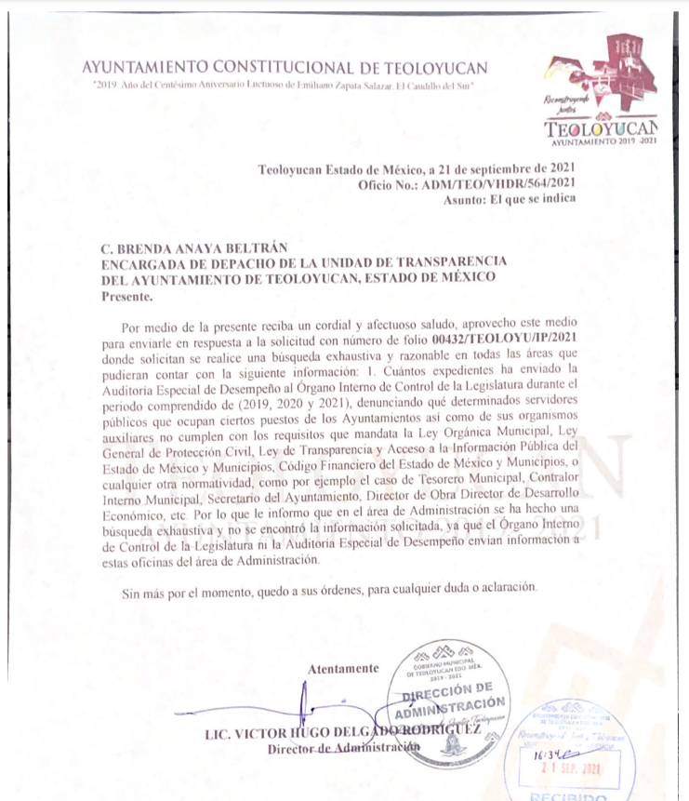

- En consecuencia, el RECURRENTE promovió el recurso de revisión con número al rubro indicado en contra de la respuesta del SUJETO OBLIGADO, en el que señaló, como razones o motivos de inconformidad, que no le entregaron la información solicitada.

- Ahora bien, respecto a lo solicitado por el Particular resulta necesario traer a colación lo establecido en el artículo 3, fracción III del Reglamento Interior del Órgano Superior de Fiscalización del Estado de México y Municipios, que a la letra dice:

“Artículo 3. El Órgano Superior, para el ejercicio de sus atribuciones, contará con las unidades administrativas siguientes:
(…)
III. Auditoría Especial de Desempeño e Investigación: a) Dirección de Auditoría de Desempeño a Desarrollo Social; b) Dirección de Auditoría de Desempeño a Gobierno y Desarrollo Económico, y c) Dirección de Auditoría de Desempeño Municipal.
(…)”

- Por su parte el Manual General de Organización del Órgano Superior de Fiscalización del Estado de México identifica a la Auditoría Especial de Desempeño e Investigación con la clave 33000, la cual tiene como objetivo fiscalizar el cumplimiento de los objetivos de los programas presupuestarios de los ámbitos estatal y municipal, mediante auditorías y evaluaciones de desempeño para mejorar los resultados, la gestión y el diseño de las instrumentaciones gubernamentales, así como la Dirección de Auditoría de Desempeño Municipal identificada con la clave 33030 misma que tiene como objetivo fiscalizar el cumplimiento de los objetivos de los programas presupuestarios del ámbito municipal, mediante auditorías y evaluaciones de desempeño para mejorar los resultados, la gestión y el diseño de las instrumentaciones gubernamentales y dentro de sus funciones está la de coordinar la realización de evaluaciones y auditorías de desempeño, derivadas de los actos de fiscalización a los municipios y sus organismos descentralizados para verificar el impacto económico y social, de los programas, proyectos, políticas y acciones gubernamentales.

- De las anteriores funciones y objetivos, se acredita que la Auditoría Especial de Desempeño e Investigación, será la responsable de recibir, revisar y fiscalizar las cuentas públicas del Estado y de los Municipios, del año anterior, mismas que incluirán, en su caso, la información correspondiente a los Poderes Públicos, organismos autónomos, organismos auxiliares, fideicomisos públicos o privados y demás entes públicos que manejen recursos del Estado y Municipios.

- De este modo, contará con un Órgano Superior de Fiscalización, dotado de autonomía técnica y de gestión en el ejercicio de sus atribuciones y para decidir sobre su organización interna, funcionamiento y resoluciones, en los términos que disponga la legislación aplicable.

- Así, entre sus funciones se encuentran principalmente, atendiendo al caso que nos ocupa; determinar y cuantificar los daños y perjuicios causados al patrimonio de las entidades fiscalizables que detecten en ejercicio de sus funciones, y formular los pliegos de recomendaciones y observaciones correspondientes, para que se inicien los procedimientos resarcitorios a que haya lugar; así como, promover ante las autoridades competentes las responsabilidades y sanciones que tuvieren lugar, derivadas de los actos de fiscalización; debiendo informar al Auditor Superior, de las demás responsabilidades y sanciones que resultaren procedentes
- Por su parte, el Auditor Superior al ser informado, tiene la obligación entre otras, de promover la imposición de las responsabilidades administrativas que correspondan, en los casos establecidos por la Ley, el Reglamento y demás ordenamientos jurídicos aplicables; así como, de presentar denuncias y querellas penales en contra de servidores públicos y quienes hayan dejado de serlo, de ser el caso; asimismo, de iniciar ante las autoridades competentes el fincamiento de otras responsabilidades.

- Conforme a lo anteriormente, es importante precisar que la Contraloría del Poder Legislativo del Estado de México, es la autoridad competente para conocer de las irregularidades administrativas en que incurren los servidores públicos de la legislatura y de los Ayuntamientos; y en su caso, es la encargada de instaurar procedimientos administrativos y sanciones correspondientes.

- En este sentido, es conveniente traer a contexto lo establecido por el Reglamento del Poder Legislativo del Estado de México, que a la letra señala:

“Artículo 153.- La Contraloría es la dependencia del Poder Legislativo, que ejerce funciones de auditoría, vigilancia, control, evaluación e inspección y las demás que le señalen otras disposiciones legales.
La Contraloría estará a cargo de un titular denominado Contralor, quien será nombrado por la Asamblea a propuesta de la Junta de Coordinación Política y dependerá jerárquicamente del presidente de la misma.
(…)
Artículo 155.- La Contraloría tendrá las siguientes atribuciones:
I. Instaurar y llevar a cabo el procedimiento administrativo previsto por la Ley de Responsabilidades de los Servidores Públicos del Estado y Municipios, tratándose de los diputados, los demás servidores públicos del Poder Legislativo y los integrantes de los ayuntamientos de los municipios de la entidad, poniéndolos en estado de resolución para someterlos a la Junta de Coordinación Política;
II. Conocer de las responsabilidades administrativas y hacer efectivas las sanciones que correspondan, cuando así lo acuerde la Junta de Coordinación Política;
III. Ejecutar, por acuerdo de la Junta de Coordinación Política, y en su caso, verificar se hagan efectivas las sanciones administrativas impuestas a los miembros de los ayuntamientos de los municipios de la entidad, en términos de las leyes respectivas;
IV. Substanciar los medios de impugnación que se presenten en materia de responsabilidad administrativa, turnándolos a la Junta de Coordinación Política para que emita la resolución correspondiente;
V.- Vigilar que se cumplan las disposiciones legales en materia de Manifestación de Bienes, debiendo recibirlas, registrarlas y custodiarlas, dando seguimiento a su evolución patrimonial;
VI.- Contar con un sistema de atención de quejas y denuncias, respecto de la actuación de los servidores públicos;
(…)”

- Precisando lo anterior, la Contraloría de la Legislatura es la encargada de instaurar procedimientos administrativos entre otros, a servidores públicos adscritos a los Ayuntamientos; empero, debemos recordar lo estipulado por el artículo 117 de la Constitución Política del Estado Libre y Soberano de México, al referir que el Ayuntamiento está integrado por el Presidente Municipal, Síndicos y Regidores.

- Ahora bien, por lo que hace al número de expedientes en que se hubiera denunciado el incumplimiento de determinados requisitos de parte de los servidores públicos para ocupar ciertos puestos dentro de la administración y sus organismos auxiliares, de conformidad con la normatividad aplicable; derivados de los expedientes generados, poseídos o administrados por el Órgano de Control Interno Municipal, derivados de los expedientes que el Órgano Interno de Control Interno de la Legislatura ha recibido de la Auditoría Especial de Desempeño en el periodo comprendido del 01 de enero de 2019 al 30 de agosto de 2021.

- En este sentido, es necesario recordar que, la Contraloría de la Legislatura se acota a instaurar procedimientos y sancionar únicamente a los servidores públicos miembros del Ayuntamiento; motivo por el cual, debe señalarse que la declaración de incompetencia remitida mediante informe justificado, no puede ser tomada en cuenta por esta Autoridad; toda vez que, como se ha dejado en claro hasta este momento únicamente es incompetente para conocer acerca de la información solicitada y referente a los servidores públicos miembros del Ayuntamiento; por ello, resulta dable ordenar al Sujeto Obligado emita el acuerdo de incompetencia señalado en el artículo 49, fracción II de la Ley en cita:

“Artículo 49. Los Comités de Transparencia tendrán las siguientes atribuciones: I. Instituir, coordinar y supervisar en términos de las disposiciones aplicables, las acciones, medidas y procedimientos que coadyuven a asegurar una mayor eficacia en la gestión y atención de las solicitudes en materia de acceso a la información; II. Confirmar, modificar o revocar las determinaciones que en materia de ampliación del plazo de respuesta, clasificación de la información y declaración de inexistencia o de incompetencia realicen los titulares de las áreas de los sujetos obligados;
(…)”

- Por lo tanto, si bien El SUJETO OBLIGADO no tiene competencia para administrar, generar o poseer la información solicitada, como se vio anteriormente; también lo es, que dicha incompetencia debió haber sido confirmada por el Comité de Transparencia del SUJETO OBLIGADO; razón por la cual, se determina ordenar al SUJETO OBLIGADO realizar a través de su Comité de Transparencia el Acuerdo correspondiente, debidamente fundado y motivado.

- Por lo tanto, el SUJETO OBLIGADO deberá proporcionar al Recurrente el Acuerdo de incompetencia respecto del número de expedientes en que se hubiera denunciado el incumplimiento de determinados requisitos de parte de los servidores públicos miembros del Ayuntamiento, de conformidad con la normatividad aplicable; derivados de los expedientes generados, poseídos o administrados por el Órgano de Control Interno Municipal, derivados de los expedientes que el Órgano de Control Interno de la Legislatura ha recibido de la Auditoría Especial de Desempeño en el periodo comprendido del 01 de enero de 2019 al 30 de agosto de 2021.

- Así, con fundamento en el artículo 186, fracción III, de la Ley de Transparencia y Acceso a la Información Pública del Estado de México y Municipios, este Instituto considera procedente MODIFICAR la respuesta otorgada por el SUJETO OBLIGADO.

- Por lo anteriormente expuesto y fundado, este ÓRGANO GARANTE emite los siguientes:

R E S O L U T I V O S

PRIMERO. Resultan fundadas las razones o motivos de inconformidad hechos valer en el recurso de revisión 04773/INFOEM/IP/RR/2021 en términos del Considerando CUARTO de la presente resolución.

SEGUNDO. Se MODIFICA la respuesta emitida por el Ayuntamiento de Teoloyucan y se ORDENA entregar vía Sistema de Acceso a la Información Mexiquense (SAIMEX), el soporte documental donde conste la siguiente información:

- El Acuerdo de incompetencia respecto del número de expedientes en que se hubiera denunciado el incumplimiento de determinados requisitos de parte de los servidores públicos miembros del Cabildo, de conformidad con la normatividad aplicable; derivados de los expedientes generados, poseídos o administrados por el Órgano de Control Interno Municipal, derivados de los expedientes que el Órgano de Control Interno de la Legislatura ha recibido de la Auditoría Especial de Desempeño en el periodo comprendido del 01 de enero de 2019 al 30 de agosto de 2021.

TERCERO. Notifíquese al Titular de la Unidad de Transparencia del SUJETO OBLIGADO, para que conforme a los artículos 186 último párrafo, 189 párrafo segundo y 199 de la Ley de Transparencia y Acceso a la Información Pública del Estado de México y Municipios, vigente, dé cumplimiento a lo ordenado dentro del plazo de diez días hábiles, debiendo rendir a este Instituto el informe de cumplimiento de la resolución en un plazo de tres días hábiles posteriores.

CUARTO. Notifíquese al RECURRENTE la presente resolución, a través del Sistema de Acceso a la Información Mexiquense (SAIMEX).

QUINTO. Se hace del conocimiento del RECURRENTE que, de conformidad con lo establecido en el artículo 196 de la Ley de Transparencia y Acceso a la Información Pública del Estado de México y Municipios, en caso de que considere que la resolución le cause algún perjuicio podrá impugnarla vía juicio de amparo en los términos de las leyes aplicables.

SEXTO. De conformidad con el artículo 198 de la Ley de Transparencia y Acceso a la Información Pública del Estado de México y Municipios, de considerarlo procedente, el Sujeto Obligado de manera fundada y motivada, podrá solicitar una ampliación de plazo para el cumplimiento de la presente resolución.
ASÍ LO RESUELVE, POR UNANIMIDAD DE VOTOS, EL PLENO DEL INSTITUTO DE TRANSPARENCIA, ACCESO A LA INFORMACIÓN PÚBLICA Y PROTECCIÓN DE DATOS PERSONALES DEL ESTADO DE MÉXICO Y MUNICIPIOS, CONFORMADO POR LOS COMISIONADOS JOSÉ MARTÍNEZ VILCHIS; MARÍA DEL ROSARIO MEJÍA AYALA; SHARON CRISTINA MORALES MARTÍNEZ; LUIS GUSTAVO PARRA NORIEGA Y GUADALUPE RAMÍREZ PEÑA EN LA VIGÉSIMA SESIÓN ORDINARIA CELEBRADA EL UNO (01) DE JUNIO DE DOS MIL VEINTIDÓS, ANTE EL SECRETARIO TÉCNICO DEL PLENO ALEXIS TAPIA RAMÍREZ.

